Установка платежного модуля

Payeer на CMS OpenCart

Для установки платежного модуля необходимо выполнить следующие действия:

1. Щелкните правой кнопкой мыши и нажмите “Извлечь в Payeer (OpenCart)”

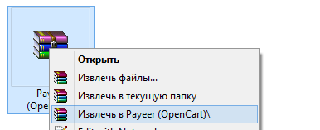

После этого появится извлеченная папка Payeer (OpenCart):

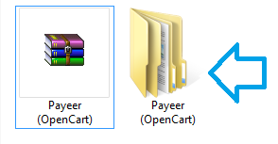

1. Зайдите в директорию вашего сервера в панели управления сайтом, или используя FTP-клиент программу на вашем компьютере.   
   Например, WinSCP (можно скачать здесь <http://soft.sibnet.ru/get/?id=27762>)

Откройте программу WinSCP

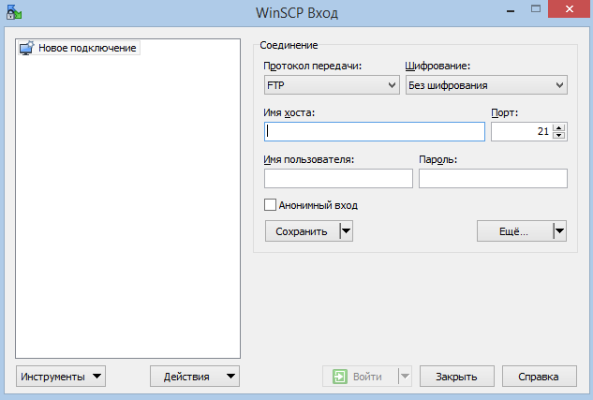

1. Заполните следующие поля: имя хоста, имя пользователя, пароль.  
   Эти данные можно узнать в панели управления сайтом на вашем хостинге.  
   Выберите протокол передачи FTP без шифрования и укажите порт 21.   
   После этого нажмите войти.

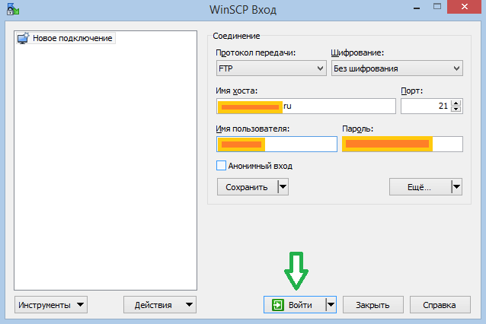

1. В правой панели зайдите в корневую папку, где размещаются папки admin и catalog.  
   В левой панели зайдите в недавно разархивированную папку Payeer (OpenCart),   
   в этой папке также должны находиться папки admin и catalog.

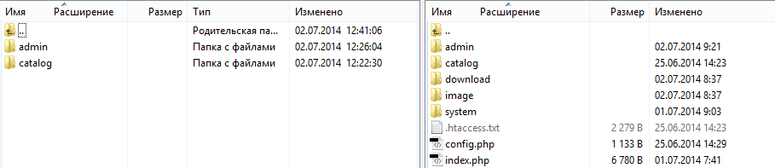

1. Выделите папки admin и catalog слева и перетащите их мышью в правую панель на пустое место. Начнется копирование файлов модуля Payeer в соответствующие папки.  
   Подождите, пока завершится этот процесс.

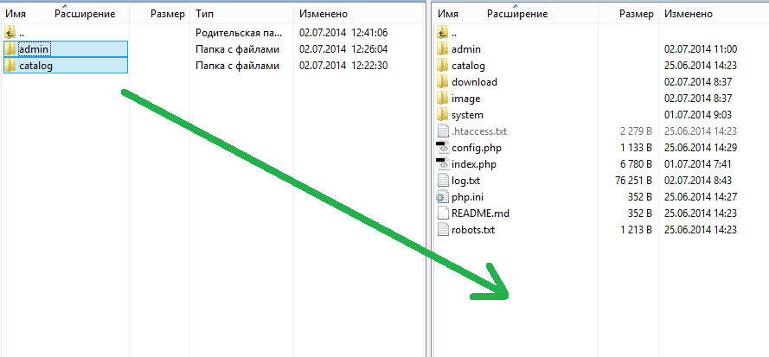

1. Зайдите в панель администратора вашего сайта. Перейдите во вкладку “Дополнительно -> Оплата”. Система Payeer должна отображаться   
   в списке платежных систем.

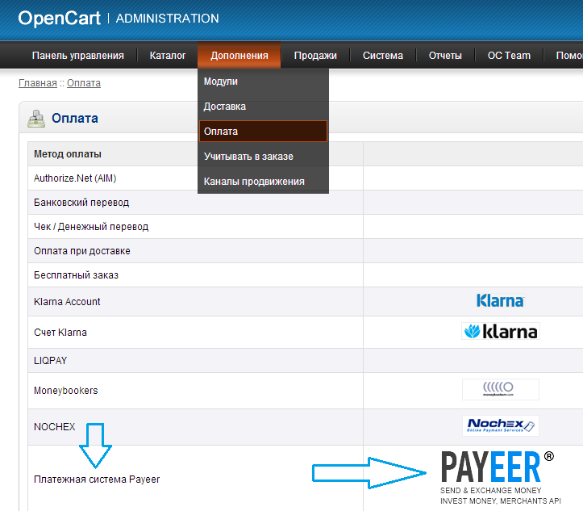

1. Напротив платёжной системы Payeer нажмите на “установить”.

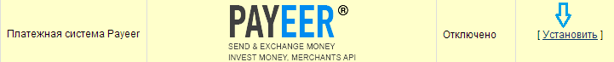

1. После установки нажмите изменить .



1. Вы вошли в настройки Payeer.  
   Заполните все поля, отмеченные \* и выберите все параметры,   
   которые вам необходимы.

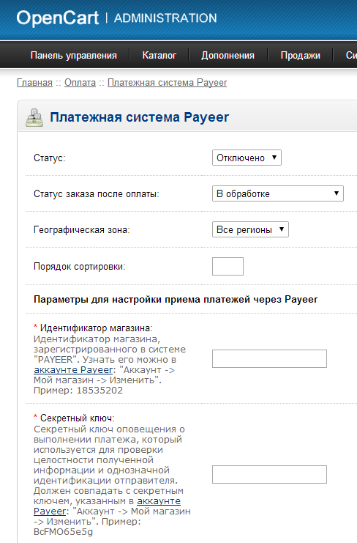

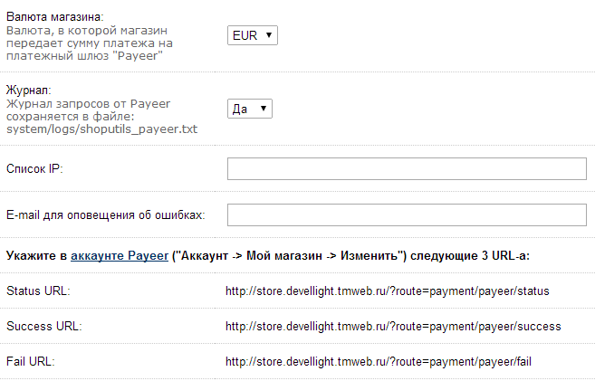

Чтобы активировать систему, выберите статус -> включено

Выберете статус заказа после оплаты, который будет выставляться по умолчанию  
  
Вы можете указать порядок сортировки системы, таким образом, вы укажете место системы в списке выбора способов оплаты  
  
Обязательно укажите идентификатор магазина и секретный ключ вашего магазина. Эту информацию можно узнать в личном кабинете https://payeer.com/account/

Укажите валюту вашего магазина по умолчанию

Если вы хотите просматривать журнал всех оплат, то включите журнал  
  
Вы можете указать список всех доверенных ip-адресов серверов через запятую. Также вы можете указать маску вместо ip-адреса. Если поле остается пустым, то проверка по доверенным ip-адресам не осуществляется.

Например:

192.168.71.87, 192.165.83.17, 192.178.34.15

Или 192.\*.71.87, 192.165.83.\*, 192.\*.34.15

Или \*.\*.\*.\* - доступны все ip-адреса

Укажите email на который будет присылаться уведомления в случае ошибки платежа. В письме будет указана причина и основная информация о платеже.

Также обязательно укажите соответствующие url-адреса в “аккаунте Payeer -> мой магазин”  
(<https://payeer.com/account/>) нажмите на значок изменить  
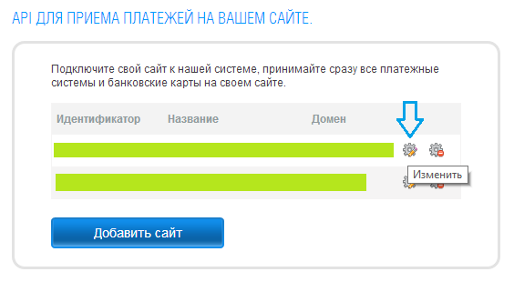

И измените соответствующие поля, указанные в настройках модуля Payeer

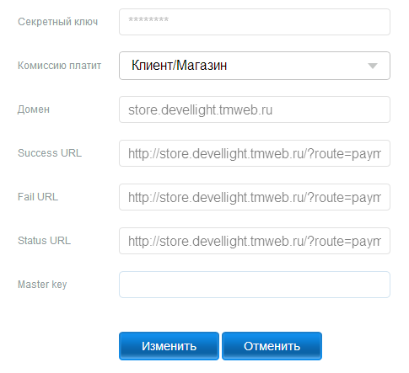

Модуль Payeer для CMS OpenCart настроен.